8 класс. Технология. 13.04.2022

Урок № 41. Тема 5 (6 ч.). Художественная обработка материалов.

Тема урока: Цвет в интерьере. Художественный войлок в интерьере.
Цель урока: формирование интереса к декоративно-прикладному искусству и национальным традициям посредством использования художественной технологии валяния шерсти.

Основной учебник для работы: – Технология: 8-9 класс / учебник / Е.С. Глозман, О.А. Кожина, Ю.Л. Хотунцев и др. – М.: Дрофа, 2018-2020.

Здравствуйте обучающиеся 8 класса!
В рабочей тетради, запишите число и тему урока!

Задание 1. Прочитайте теоретический материал § 46 стр. 285-290.

Задание 2. Выпишите в тетрадь значение основных понятий и терминов:
- Цвет в интерьере;
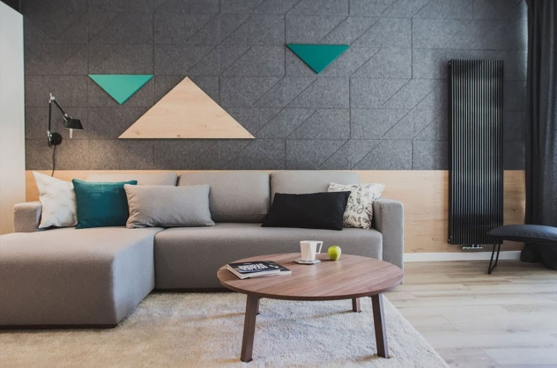
- художественный войлок;
- иглопробивная техника;
- нетканый гобелен.

Задания для контроля:
Дайте письменно ответ на следующие вопросы:
1) Какие волокна лучше подходят для фелтинга?
2) Какие волокна имеют чешуйки?
3) Какую роль играет цвет в интерьере?

Домашнее задание: Изучите стр. стр. 191-294 учебника – определитесь с выбором изделия, которое вам больше понравилось. Или же можете использовать интернет для поиска изделия!
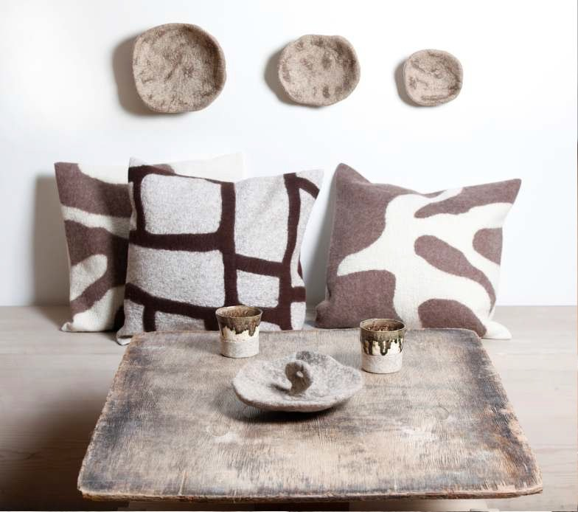
Обращаю ваше внимание на то, что следующие 3 (три) урока у нас с вами будут практическими. Их целью будет изготовление вашего изделия!
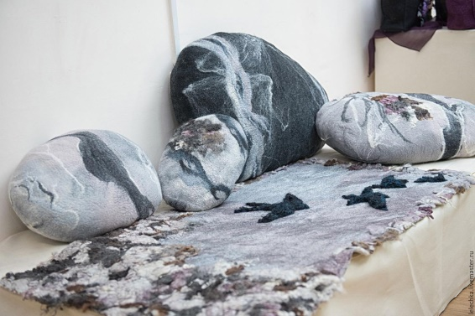

Задание, выполненное в письменном виде, должно быть сфотографировано или отсканировано и отправлено в виде файла. Для обратной связи можно использовать электронную почту anstasiya2015@mail.ru, социальные сети ВК, ОК, мессенджеры WhatsApp и Viber.

